Redes de computadores

Objetivos da atividade:

- Neste roteiro, usaremos a VLSM criada no laboratório 7 e configuraremos rotas estativas para que todas as redes possam se comunicar.

|  |
| --- |
|  |
| Bibliografias  **KUROSE, J. F. e ROSS, K. W**. Redes de Computadores e a Internet – Uma Nova Abordagem – Pearson  **BRITO, S. H. B.** Laboratórios de Tecnologias Cisco em Infraestrutura de Redes - Novatec  **Blog LabCisco -** <http://labcisco.blogspot.com.br/> |

***Prof. Dr. Bruno da Silva Rodrigues -*** [Bruno.rodrigues@mackenzie.br](mailto:Bruno.rodrigues@mackenzie.br)

|  |
| --- |
|  |
| ***Configurando roteamento estático na VLSM abaixo*** |
|  |

Distribua uma rede classe C 192.168.1.0 em três sub-redes onde as Redes A, B, C e D devem suportar respectivamente: 48 hosts, 28 hosts, 14 hosts e 88 hosts conforme indicado na figura 1.

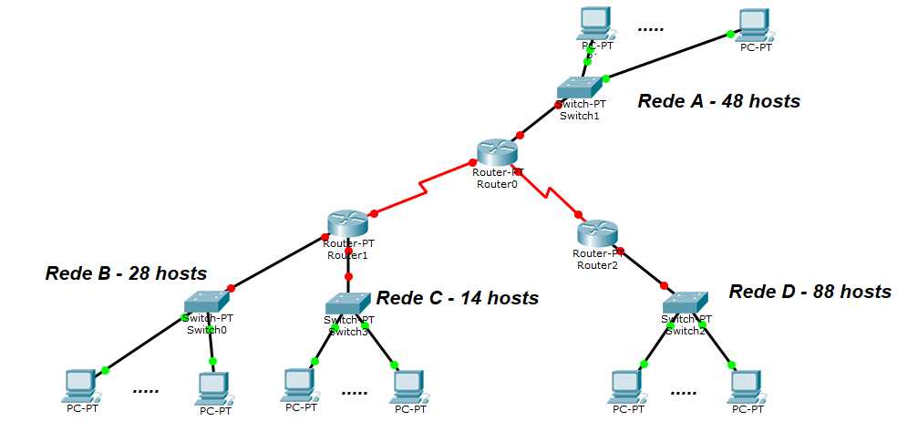

Com base na experiencia da semana passada, preencha as tabelas abaixo:

|  |  |  |  |  |  |  |
| --- | --- | --- | --- | --- | --- | --- |
| **Rede** | **End. Rede** | **Range de Hosts** | **Endereço de**  **Broadcast** | **Endereço de**  **Gateway** | **Máscara** | **Nome router e interface** |
| **1** | 192.168.1.0/26 | 192.168.1.2//192.168.1.62 | 192.168.1.2//192.168.1.62 | 192.168.1.1 | 255.255.255.192 | Router 0 F0/0 |
| **2** | 192.168.1.64/27 | 192.168.1.63 | 192.168.1.63 | 192.168.1.65 | 255.255.255.224 | Router 1 6 |
| **3** | 192.168.1.96/27 | 192.168.1.66//192.168.1.94 | 192.168.1.66//192.168.1.94 | 192.168.1.97 | 255.255.255.224 | Router1 Se3/0 |
| **4** | 192.168.1.128/25 | 192.168.1.95 | 192.168.1.95 | 192.168.1.129 | 255.255.255.128 | Router 2 F0/0 |
| **5** | 192.168.2.0/30 | 192.168.1.98//192.168.1.126 | 192.168.1.98//192.168.1.126 | 192.168.2.1 | 255.255.255.252 | Router Se2/0 |
| **6** | 192.168.2.4/30 | 192.168.1.127 | 192.168.1.127 | 192.168.2.5 | 255.255.255.252 | Router 0 1 |

Reproduza a topologia apresentada na figura 1 e configure as interfaces dos roteadores via CLI. (não é preciso conectar cabo de console – pode configurar via CLI ao clicar no roteador. Realizar um print da tela em cada interface configurada.

|  |  |  |  |
| --- | --- | --- | --- |
| **Mapeamento de interfaces dos roteadores** | | | |
| **Roteador** | **REDE** | **Interface** | **Endereço IP** |
| Router 0 | F0/0 | F0/0 | 192.168.1.1/26 |
| Router 0 | 1 | 1 | 192.168.2.5/30 |
| Router 0 | Se2/0 | Se2/0 | 192.168.2.1/30 |
| Router 1 | 6 | 6 | 192.168.1.65/27 |
| Router 1 | Se3/0 | Se3/0 | 192.168.1.97/27 |
| Router 1 | 5 | 5 | 192.168.2.1/30 |
| Router 2 | F0/0 | F0/0 | 192.168.1.129/25 |
| Router 2 | 2 | 2 | 192.168.2.5/30 |

Preecha a tabela abaixo onde será indicado a rede no formato a.b.c.d/x e o endereço de IP do next hop que será usado para realziar o roteamento estatico.

|  |  |  |
| --- | --- | --- |
| **Mapeamento de interfaces dos roteadores** | | |
| **Roteador** | **REDE adicionada** | **Proximo roteador (IP)** |
| Router 2 | 192.168.1.0 | 192.168.2.5 |
| Router 0 | 192.168.1.128 | 192.168.2.6 |
| Router 0 | 192.168.1.64 | 192.168.2.2 |
| Router 3 | 192.168.1.0 | 192.168.2.1 |
| Router 0 | 192.168.1.96 | 192.168.2.2 |
| Router 3 | 192.168.1.128 | 192.168.2.1 |
| Router 2 | 192.168.1.64 | 192.168.2.5 |
| Router 2 | 192.168.1.96 | 192.168.2.5 |

Com base na tabela anterior, configure rotas estaticas entre as redes A, B, C e D. Apresente os comandos usados na configuração de cada roteador e o um print da tela após exeutar os comandos show ip interface brief e show ip route.

Para configurar as rotas estaticas usaremos o comando:

***ip route End.Rede mascara Next_hop***

Exemplo

ip route 10.1.1.0 255.255.255.0 192.168.10.2

onde 10.1.1.0 é a rede que você quer alcançar e 192.168.10.2 é o endereço do próximo salto.

**Usando como base a REDE 1 execute as seguintes opções :**

|  |  |  |
| --- | --- | --- |
| **A) Apresentar um print da tela do CLI do Roteador com os comando usados na configuração do dispositvo. (Obs. O prompt do roteador teve ter o nome dos alunos do grupo)** | **B) Acesse uma maquina da rede 1 clique no prompt de comando e execute o comando Ipconfig. Apresente o print da tela** | **C) Apresentar o print da tela, da execução o comando ping testando a conectivade com outra maquina na rede 2, na rede 3 e na rede 4.** |
|  |  |  |